муниципальное казенное дошкольное образовательное учреждение города Новосибирска "Детский сад № 25 комбинированного вида "Снегурочка"

Конспект занятия в средней группе оздоровительной направленности по развитию речи, театрализация по русской народной сказке "Петушок и бобовое зернышко"

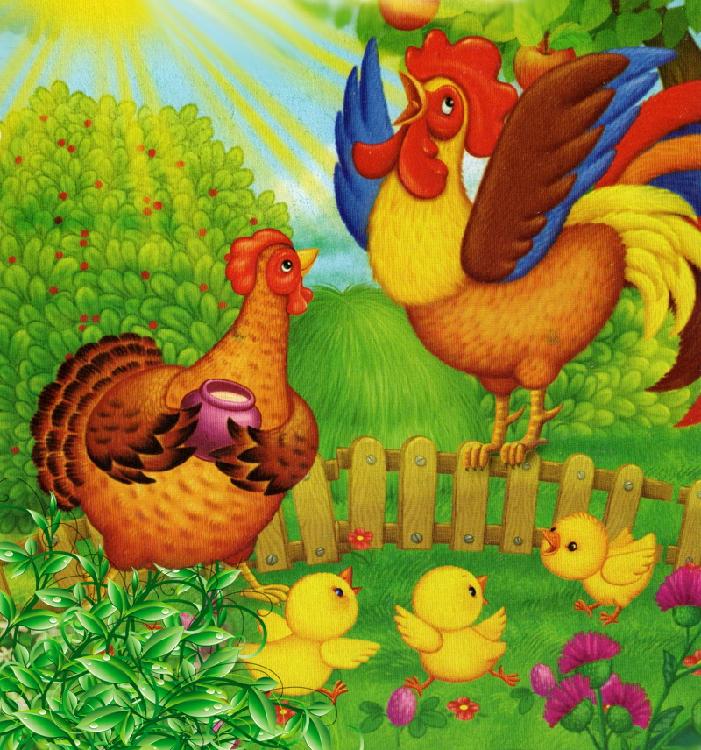

Подготовила :
воспитатель Н.В. Костень

2018/19 учебный год

ПРОГРАММНОЕ СОДЕРЖАНИЕ

Цель:
Закрепить знания о русских народных сказках, развивать речь, память, воображение. Приобщать детей к искусству театра, вовлекать в игру в процессе знакомства со сказкой "Петушок и бобовое зернышко".

Задачи:
- Развивать связную речь;
- Интонационную выразительность речи;
- Формировать умения у детей строить предложения, добиваясь правильного и четкого произношения слов. Отвечать на вопросы по содержанию сказки;
- Познакомить с зерновой культурой – бобами, горохом,фасолью.
- Ввести в активный словарь детей слова: боб, бобы, бобовое зернышко;
- Воспитывать доброжелательное взаимодействие со сверстниками;
- Прививать любовь к русским народным сказкам;
- Развивать артистические способности, воображение, умение взаимодействовать с партнерами;
- Формировать интерес к устному народному творчеству;
- Развивать фразовую речь, в соответствии с текстом сказки;
- Воспитывать доброжелательное отношение к домашним животным, птицам;
- Добиваться четкого произношения звуков в слогах и фразах.
- Развивать мелкую моторику рук, тактильную чувствительность .

Предварительная работа
- Чтение русской народной сказки: "Петушок и бобовое зёрнышко";
- Активизация словаря: курятник, коса, сено, сказочница, маслице, кузнец;
- Разгадывание загадок;
- Посещение минимузея "Русская изба";
- Прослушивание музыки "Вышла курочка гулять";
- Разучивание музыкально – ритмических движений под музыку;
- Рассматривание: иллюстрации к сказке;
- Показ слайдового фильма: "Домашние птицы";
- Показ настольного театра;
- Просмотр мультфильма;
- Подвижная игра "Курочка и Цыплята";
- Д/и: "Назови детёныша", "Один – много", "Кто, чем питается",
- Д/и "Установи последовательность",
- Д/и "Какая картинка лишняя".
- Д/и "Правильно разложи";
- Д/и " Петушок и курочка";
- Д/и" Загадочные мешочки";
- Рассказ сказки по мнемотаблице.

Практическая работа:
(совместная работа детей и педагога) рисование "Курочка и цыплята", пластилинографика, тактильные упражнения с бобовыми культурами, подготовка атрибутов, изготовление декораций, костюмов, создание книги-иллюстрации "Бобовое зернышко" и книги- расскраски, Настольного театра, дидактических игр:" Установи последовательность", "Какая картинка лишняя", "Правильно разложи"," Петушок и курочка", изготовление мнемотаблицы.

Образовательная область:
- Речевое развитие;

Интеграция образовательных областей:
- Художественно-эстетическое развитие;
- Социально-коммуникативное развитие;
- Познавательное развитие;

Форма:
- Игровая
- Театрализация.

Материалы и оборудование:
Магнитная доска, книга-иллюстрация "Петушок и бобовое зернышко", игрушки-атрибуты (петушок и курочка), картинки с изображением стручков бобов и гороха для выкладывания, бобовые зерна, горох, карандаши, раскраски с изображением петушка, Фонограмма голосов; петуха, курицы, коровы, танец цыплят.
Элементы костюмов курочки, петушка, коровы, хозяйки, хозяина, кузнеца, декорации домик "курятник", лукошко с зерном, бидон для молока, ширма "кузница", наковальня, молот, коса, домик хозяюшки, чайный набор, самовар, горшочек с маслом, ступка, сено.

Действующие лица:
- Сказочница
- Петушок
- Курочка
- Цыплята
- Хозяюшка
- Коровушка
- Хозяин
- Кузнец

Воспитатель: Ребята к нам сегодня пришли гости, давайте с ними

поздороваемся и подарим им свои улыбки.

Ход занятия:

Воспитатель: Ребята, знаете ли вы, почему сказки называются русскими

народными? Я вам сейчас расскажу. Русский народ сочинял сказки, чтобы

рассказывать своим детям, учить в жизни различать добро и зло. Когда дети

вырастали, они рассказывали своим детям эти же сказки. И так сказки

переходили от взрослых к детям.

Воспитатель:

Дети , у нас за ширмой спрятались сказочные герои.

Воспитатель: Хотите узнать кто?

(Герои сказки будут появляться из-за ширмы).

Воспитатель: Для этого нам нужно разгадать загадки. Вы готовы?

Разгадывание загадок:

Воспитатель:

Птица ходит по двору,

Будет деток поутру,

На макушке гребешок,

Кто же это?

(петушок) – появляется петушок.

Воспитатель:

Вроде птица - не летает,

Ходит, зерна собирает.

И цыпляток подзывает

(курица) - появляется курочка.

Воспитатель: Дети, из какой русской народной сказки к нам пришли герои ?

Дети: Из сказки "Петушок и бобовое зернышко".

Петушок и курица: Мы пришли к вам не с пустыми руками, а с сюрпризом

, но его мы вам подарим чуть позже , а сейчас хотите мы вам мы покажем сказку.
(Звучит фонограмма " Голос курицы").
Сказочница:
Жил был Петя – петушок, золотистый гребешок.
Утром рано он вставал, голосисто он кричал.
(Звучит музыка " Голос петуха", выходит Петя – петушок)
Вместе с петушком жила Курочка – Пеструшка
Известная всем "Хлопотушка"
Утром с Петенькой встаёт и цыплят своих зовёт.
Из-за ширмы выходят цыплятки.
(Звучит музыка "Танец курочки", танец курочки и петушка и цыплят).
Выходит из-за ширмы хозяйка.
Хозяюшка утром в курятник вошла,
Цыплятам по зёрнышку всем раздала
А петушка с курочкой угостила бобовым зёрнышком.
Петушок торопится зёрнышки клюёт,
Да потешки для цыплят поёт.
Курочка:
Петенька, не торопись!
Петенька, остановись!
Зёрнышком подавишься,
Голосом расстанешься!
Сказочница:
А Петенька всё клюёт, торопится
И песенку поёт.
Вдруг подавился петушок бобовым зёрнышком,
Лежит, не дышит.
Курочка-Пеструшка испугалась…
И к своей хозяюшке помчалась.
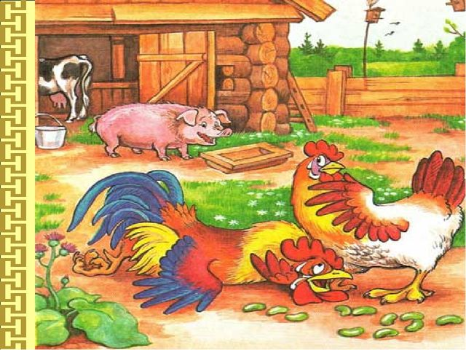

Курочка: Хозяюшка, милая, дай мне маслица. Петеньке горлышко смазать.
Подавился мой Петенька бобовым зёрнышком
Хозяюшка: Ты скорей к коровушке беги, у неё ты молока спроси, а я уж
собью маслица.
Сказочница: Побежала курочка к коровушке.
Курочка: Коровушка – голубушка, дай скорее молока, я молоко хозяюшке
отнесу, она собьёт маслица, я смажу петушку горлышко, подавился мой
петушок бобовым зёрнышком.
Коровушка: Ступай к хозяину, пусть принесёт мне свежей травы.
Сказочница: Побежала курочка к хозяину, травы просить.
Курочка: Хозяин, дай мне свежей травы! Я сена коровушке отнесу, она мне
даст свежего молока. Я молоко хозяйке отнесу, она собьёт маслица, я смажу
петушку горлышко. Подавился мой петушок бобовым зёрнышком.
Хозяин: Сходи, курочка к кузнецам за новой косой, а то моя совсем
затупилась!
Сказочница: Побежала курочка к кузнецам косу просить.
Курочка: Кузнец, кузнец, сделай хозяину новую косу, а то его совсем
затупилась. Хозяин накосит свежей травы, я отнесу коровушке.
Кузнец Работает молотом на наковальне.
Сказочница: Дал кузнец новую косу. Побежала курочка к хозяину.
Хозяин накосил траву, собрал ее, коровушке отнёс.
(Дети имитируют как собирают сено)
Коровушка дала молока, хозяюшка стала сбивать маслица.
Сбила хозяюшка маслица, отдала его курочке.
Курочка смазала петушку горлышко, бобовое зёрнышко проскочило!

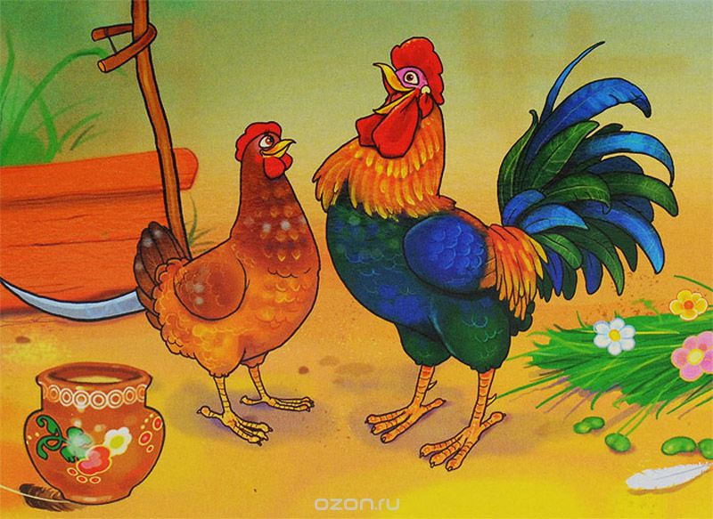

Петушок: Кукареку! Кукареку!
Снова звонко я пою!
Сказочница: Тут и музыка заиграла,
Петя с курочкой заплясали!
(звучит "Танец петуха и курочки", дети танцуют)
Вот и сказке конец!
А кто слушал и участвовал, молодец!

Воспитатель:
Молодцы ,присаживайтесь на стульчики.

- Ребята, о ком эта сказка? (о курочке и петушке)
- Что произошло с петушком? Почему так случилось?
- Какие слова говорила курочка петушку, когда просила его не торопиться? ( Петя, не торопись. Петя, не торопись). Нескольким детям предлагается взять в руки игрушку "Курочка" и произнести эту фразу. Затем ее произносят все дети хором.
- К кому курочка обращалась за помощью? (К хозяйке, коровушке, хозяину кузнецу .)
- О чем курочка просила коровушку? Как она просила? (Коровушка, голубушка, дай скорее молока). Скажите так же. Нескольким детям предлагается взять в руки игрушку "Петушок" и произнести эту фразу. Затем ее произносят все дети хором.
- Кто-нибудь отказал курочке в ее просьбе? Все, как могли, помогали курочке достать маслица.
- Смогла ли курочка вылечить петушка? (Да). А почему смогла? (Потому что ей помогали, и курочка знала, чем помочь петушку).
- Чему учит эта сказка? (Эта сказка учит всех не торопиться во время еды).

Воспитатель: Давайте мы с вами проговорим чистоговорку и подвигаемся.
Проговаривание чистоговорки и проведение физкультминутки.

Физкультминутка
Об – об – об – об. Маршируем на месте руки на поясе
Вот лежит на блюдце боб. Руки поднять вперед ладонями вверх
Бы – бы – бы – бы. Маршируем на месте
Любят курочки бобы. Присесть и постучать указательным пальцем по полу
Но – но – но – но. Маршируем на месте
Вкусно бобовое зерно. Погладить себя по животу ладонью правой руки.

Воспитатель:

Приглашает детей подойти к столикам и поиграть в игру.

На столах лежат листочки с изображением бобовых. 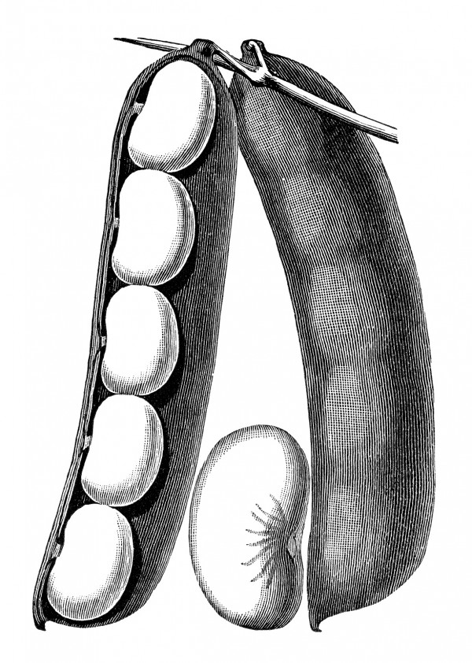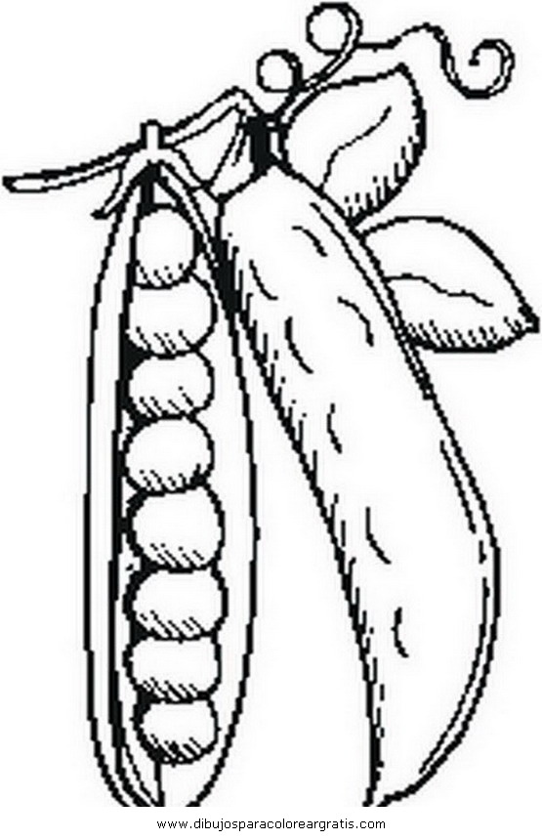

Игра-классификация :"Разложи по стручкам".
Ребята, вспомните, чем подавился петушок? (зернышком)
Я предлагаю вам поиграть в игру. Для этого нужно говорить следующие
слова:
"Зерна мы перебираем, По стручкам разложить хотим. Хоть с закрытыми
глазами боб от гороха отличим".
Дети рассматривают бобы и горох (учатся находить отличия). Задача детей,
разложить бобы и горох из одной тарелки с два разных стручка
(рассортировать).
Молодцы дети;
Воспитатель:

Понравилась ли вам сказка "Петушок и бобовое зернышко"? Чем?

Эта сказка учит всех не торопиться во время еды, в работе и помогать, заботиться друг о друге, если кто-то попал в беду
Молодцы ребята, а за хорошее поведение, правильные ответы, петушок и курочка приготовили вам подарок петушок и курица ;

Ребята мы вам дарим настольный театр "Петушок и бобовое зернышко" и книгу- иллюстрацию (раскраску) .

Итог:

Ребята, о какой сказке мы сегодня говорили?

Чему научила вас эта сказка?

Что вам понравилось на нашем занятии больше всего?

Что было тяжело делать?

Как много удалось нам ребята, мы создали "Настольный театр",

дидактические игры и вот такую замечательную книгу раскраску.

Оценка деятельности детей.





